讲师简介



孔 老师
中南大学在校生
精通初高中数理化
拥有教学辅导经验

孔老师，智航教育专职教师，精通数理化，学识扎实功底深厚。高考理综成绩240+，拥有丰富辅导教学经验，深谙学生学习痛点，擅长查漏补缺，授课方式新颖、通俗易懂，授课耐心细致，善于因材施教精准提分，用心陪伴孩子高效学习，助力学业稳步提升。
详细介绍
脚踏实地，仰望星空
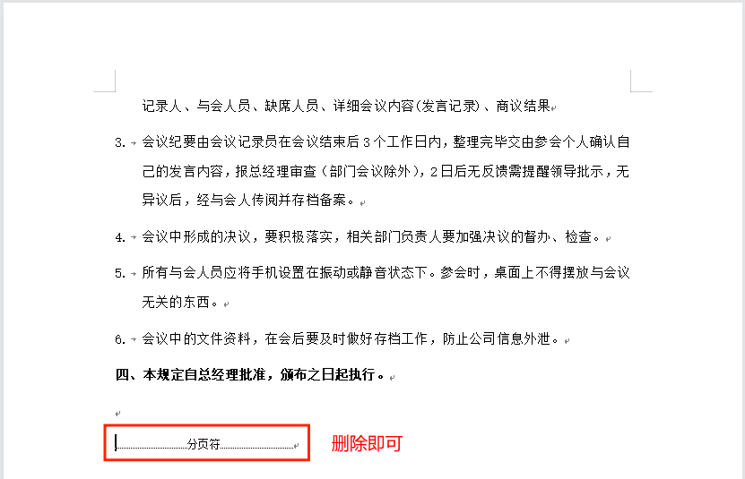
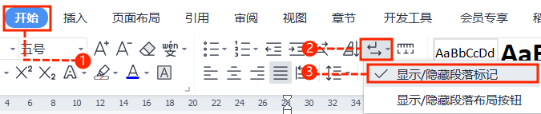
模板中使用的图片来源于【freepik】，该图片具有CC0共享协议，您可在遵循CC0共享协议的情况下使用。

汉仪润圆-65简
中文｜汉仪润圆-65简
中文｜汉仪颜楷简

汉仪颜楷简

01

字体说明

02

素材说明

稻壳儿文字模板使用说明

（本页为说明页，用户使用模板时可删除本页内容）

03

删除页面

使用本套模板中，若要删除多余空白页时，具体操作如下：

2、点击「开始」选项卡下的「显示/隐藏编辑标记」按钮。

- 在分页符的后面点击光标，然后按「Delete」删除键
即可。

1、删除多余页面的文本内容，成为空白页。

方法一：

3、再次按「Delete」键即可删除空白页。

2、在空白页光标处，按「Shift+Backspace」键。

1、删除多余页面的文本内容，成为空白页。

方法二：

【说明】
模板中使用的字体仅限于个人学习、研究或欣赏目的使用，如需商用请您自行向版权方购买、获取商用版权。

素材：

